Міністерство освіти і науки України

Національний технічний університет України «Київський політехнічний інститут імені Ігоря Сікорського»

Факультет інформатики та обчислювальної техніки

Кафедра інформатики та програмної інженерії

Звіт

з лабораторної роботи №3 з дисципліни

«Алгоритми структури даних. Основи алгоритмізації»

«Дослідження ітераційних циклічних алгоритмів»

Варіант 34

Виконав студент ІП-1134 Шамков Іван Дмитрович

( прізвище, ім'я, по батькові)

Перевірив викладач Мартинова Оксана Петрівна

( прізвище, ім'я, по батькові)

Київ 2021

Лабораторна робота №3

Дослідження ітераційних циклічних алгоритмів

Лабораторна робота 3

Дослідження ітераційних циклічних алгоритмів

*Мета* – дослідити подання операторів повторення дій та набути практичних навичок їх використання під час складання циклічних програмних специфікацій.

Варіант: 34

*Умова задачі:*

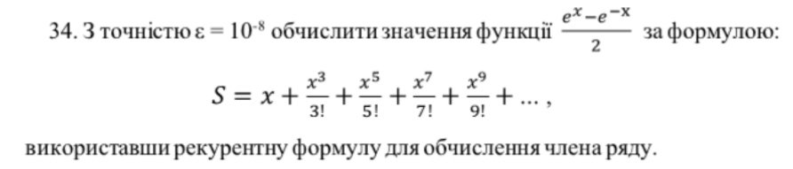

*Математична модель:*

|  |  |  |  |
| --- | --- | --- | --- |
| Змінна | Тип | Ім’я | Призначення |
| Точність значення | Дійсний | E | Початкове дане |
| Значення х | Дійсний | X | Початкове дане |
| Лічильник для розрахунку степеня та факторіалу | Цілий | N | Проміжне значення |
| Поточне значення члена послідовності | Дійсний | X_N | Проміжне значення |
| Наступне значення члена послідовності | Дійсний | X_N1 | Проміжне значення |
| Значення функції для х | Дійсний | S | Результат |

Отже, математичне формулювання нашої задачі полягає в тому, щоб отримати значення х, для якого розраховуємо значення функції, та задану точність. Через цикл, в якому перевіряється умова точності значення, розраховуємо суму членів послідовності, заданої формулою обчислення членів ряду. А потім її виводимо.

Вважатимемо модулем abs(A), де A - значення, модуль якого шукаємо

Вважатимемо факторіалом factorial(B), де B - значення, факторіал якого шукаємо.

*Псевдокод:*

Крок 1. Визначимо основні дії.

Крок 2. Деталізуємо значення N

Крок 3. Деталізуємо значення першого члену послідовності

Крок 4. Деталізуємо значення другого члену послідовності

Крок 5. Перевіряємо, чи модуль різниці поточного та наступного членів послідовності більше за 10^8

**Крок 1:**

Початок

Деталізуємо значення N

Деталізуємо значення першого члену послідовності

Деталізуємо значення другого члену послідовності

Шукаємо значення функції у точці Х

Кінець

**Крок 2:**

Початок

N=3

Деталізуємо значення першого члену послідовності

Деталізуємо значення другого члену послідовності

Шукаємо значення функції у точці Х

Кінець

**Крок 3:**

Початок

N=3

X_N=X

Деталізуємо значення другого члену послідовності

Шукаємо значення функції у точці Х

Кінець

**Крок 4:**

Початок

N=3

X_N=X

X_N1=(X**N)/(factorial(N))

Шукаємо значення функції у точці Х

Кінець

**Крок 5:**

Початок

N=3

X_N=X

X_N1=(X_N**N)/(factorial(N))

**Поки** abs (X_N1-X_N) > E

**То**

N=N+2

S=S+X_N

X_N=X_N1

X_N1= (X_N^N)/(factorial(N))

**Повторити**

**Інакше**

**То**

Виводимо значення S

**Все повторити**

Кінець

*Блок схема:*

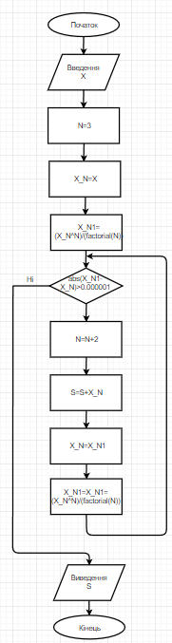

*Випробування алгоритму*

|  |  |
| --- | --- |
| Блок | Дія |
|  | Початок |
| 1 | Введення X=2 |
| 2 | N=3 |
| 3 | X_N=2 |
| 4 | X_N1=(2^3)/6=1.3333 |
| 5 | Цикл: перевірка умови (abs(1.3333-2) > 0.000001) |
| 6 | N=3+2=5 |
| 7 | S=0+2 |
| 8 | X_N=1.3333 |
| 9 | X_N1=(1.3333^5)/(120)=0.03511 |
| 10 | Перевірка умови (abs(0.03511 - 1.3333) > 0.000001) |
| 11 | N=5+2=7 ( продовжуємо алгоритм до появи хибності) |
| N | Після появи хибності та виходу з циклу: Виведення S |
|  | Кінець |

*Висновок*

Отже, виконавши цю лабораторну роботу, ми навчилися працювати з ітераційними циклами, в якому задана передумова. У процесі виконання ми сформулювали задачу, побудували математичну модель та псевдокод алгоритму, що допомогло нам зрозуміти краще її зрозуміти. Через це ми змогли реалізувати перевірку передумови циклу через модуль різниці поточного та наступного членів послідовності. Він не повинен бути нижчим за значення 10^(-8). У такому разі ми заходимо в цикл та проводимо певні арифметичні дії, а саме підрахунок суми членів арифметичної послідовності та пошук нового поточного та наступного членів. Це відбувається до того моменту, поки твердження не буде хибним. Коли ж воно буде хибним, виходимо з циклу та виводимо значення функції S у точці X.